РЕШЕНИЕ
по делу о нарушении
законодательства о контрактной системе в сфере закупок товаров, работ, услуг для обеспечения государственных и муниципальных нужд

Комиссия Управления Федеральной антимонопольной службы по Краснодарскому краю по контролю в сфере закупок товаров, работ, услуг для обеспечения государственных и муниципальных нужд (далее – Комиссия) <…>
рассмотрев жалобу

УСТАНОВИЛА:

В Управление Федеральной антимонопольной службы по Краснодарскому краю поступила жалоба Заявителя о нарушении Закона о контрактной системе.
Заявитель обжалует положения аукционной документации. В своей жалобе указывает на следующие нарушения законодательства о контрактной системе в сфере закупок: 1) в описании объекта закупки отсутствует информация о количестве поставляемого товара; 2) аукционная документация не содержит ведомости объемов работ, локальные сметы, проектно-сметную документацию в связи с проведением строительных работ; 3) информация, отраженная в плане-графике в части характеристик товара противоречит информации, указанной в описании объекта закупки.
Представителями Заказчика представлена документация об электронном аукционе, заявки участников закупки, письменные пояснения по существу жалобы, с доводами которой представители Заказчика не согласны и считают, что аукционная документация соответствует требования Закона о контрактной системе.
Рассмотрев представленные материалы, выслушав пояснения, Комиссия пришла к следующим выводам.
Уполномоченным органом –
Начальная (максимальная) цена контракта – 1 138 600,00 рублей.
В соответствии с ч. 3 ст. 7 Закона о контрактной системе информация, предусмотренная настоящим Федеральным законом и размещенная в единой информационной системе, должна быть полной и достоверной.
Согласно п. 2) ст. 42 Закона о контрактной системе заказчик обязан разместить извещение об осуществлении закупки в единой информационной системе, если иное не предусмотрено настоящим Федеральным законом. В извещении об осуществлении закупки должна содержаться, если иное не предусмотрено настоящим Федеральным законом, следующая информация: краткое изложение условий контракта, содержащее наименование и описание объекта закупки с учетом требований, предусмотренных статьей 33 настоящего Федерального закона, информацию о количестве и месте доставки товара, являющегося предметом контракта, месте выполнения работы или оказания услуги, являющихся предметом контракта, а также сроки поставки товара или завершения работы либо график оказания услуг, начальная (максимальная) цена контракта, источник финансирования. В случае, если при заключении контракта объем подлежащих выполнению работ по техническому обслуживанию и (или) ремонту техники, оборудования, оказанию услуг связи, юридических услуг, медицинских услуг, образовательных услуг, услуг общественного питания, услуг переводчика, услуг по перевозкам грузов, пассажиров и багажа, гостиничных услуг, услуг по проведению оценки невозможно определить, в извещении об осуществлении закупки и документации о закупке заказчик указывает цену запасных частей или каждой запасной части к технике, оборудованию, цену единицы работы или услуги. В случае, если контрактом предусматривается выполнение работ, связанных с осуществлением регулярных перевозок автомобильным транспортом и городским наземным электрическим транспортом, допускается оплата такого контракта исходя из фактически выполненного объема данных работ, но не превышающего объема работ, подлежащих выполнению в соответствии с контрактом. При этом в извещении об осуществлении закупки и документации о закупке должно быть указано, что оплата выполнения работы или оказания услуги осуществляется по цене единицы работы или услуги исходя из объема фактически выполненной работы или оказанной услуги, по цене каждой запасной части к технике, оборудованию исходя из количества запасных частей, поставки которых будут осуществлены в ходе исполнения контракта, но в размере, не превышающем начальной (максимальной) цены контракта, указанной в извещении об осуществлении закупки и документации о закупке.
На основании п. 1) ч. 1 ст. 64 Закона о контрактной системе документация об электронном аукционе наряду с информацией, указанной в извещении о проведении такого аукциона, должна содержать наименование и описание объекта закупки и условия контракта в соответствии со статьей 33 настоящего Федерального закона, в том числе обоснование начальной (максимальной) цены контракта.
Согласно п. 1), п. 2) ч. 1 ст. 33 Закона о контрактной системе заказчик при описании в документации о закупке объекта закупки должен руководствоваться следующими правилами:
1) описание объекта закупки должно носить объективный характер. В описании объекта закупки указываются функциональные, технические и качественные характеристики, эксплуатационные характеристики объекта закупки (при необходимости). В описание объекта закупки не должны включаться требования или указания в отношении товарных знаков, знаков обслуживания, фирменных наименований, патентов, полезных моделей, промышленных образцов, наименование места происхождения товара или наименование производителя, а также требования к товарам, информации, работам, услугам при условии, что такие требования влекут за собой ограничение количества участников закупки, за исключением случаев, если не имеется другого способа, обеспечивающего более точное и четкое описание характеристик объекта закупки. Документация о закупке может содержать указание на товарные знаки в случае, если при выполнении работ, оказании услуг предполагается использовать товары, поставки которых не являются предметом контракта. При этом обязательным условием является включение в описание объекта закупки слов "или эквивалент", за исключением случаев несовместимости товаров, на которых размещаются другие товарные знаки, и необходимости обеспечения взаимодействия таких товаров с товарами, используемыми заказчиком, а также случаев закупок запасных частей и расходных материалов к машинам и оборудованию, используемым заказчиком, в соответствии с технической документацией на указанные машины и оборудование;
2) использование при составлении описания объекта закупки показателей, требований, условных обозначений и терминологии, касающихся технических характеристик, функциональных характеристик (потребительских свойств) товара, работы, услуги и качественных характеристик объекта закупки, которые предусмотрены техническими регламентами, принятыми в соответствии с законодательством Российской Федерации о техническом регулировании, документами, разрабатываемыми и применяемыми в национальной системе стандартизации, принятыми в соответствии с законодательством Российской Федерации о стандартизации, иных требований, связанных с определением соответствия поставляемого товара, выполняемой работы, оказываемой услуги потребностям заказчика. Если заказчиком при составлении описания объекта закупки не используются установленные в соответствии с законодательством Российской Федерации о техническом регулировании, законодательством Российской Федерации о стандартизации показатели, требования, условные обозначения и терминология, в документации о закупке должно содержаться обоснование необходимости использования других показателей, требований, условных обозначений и терминологии.
Частью 2 статьи 33 Закона о контрактной системе документация о закупке в соответствии с требованиями, указанными в части 1 настоящей статьи, должна содержать показатели, позволяющие определить соответствие закупаемых товара, работы, услуги установленным заказчиком требованиям. При этом указываются максимальные и (или) минимальные значения таких показателей, а также значения показателей, которые не могут изменяться.
В силу пп. б) п. 1) ч. 3 ст. 66 Закона о контрактной системе первая часть заявки на участие в электронном аукционе должна содержать указанную в одном из следующих подпунктов информацию: при заключении контракта на поставку товара: конкретные показатели, соответствующие значениям, установленным документацией о таком аукционе, и указание на товарный знак (его словесное обозначение) (при наличии), знак обслуживания (при наличии), фирменное наименование (при наличии), патенты (при наличии), полезные модели (при наличии), промышленные образцы (при наличии), наименование страны происхождения товара.
В извещении о проведении электронного аукциона для закупки установлено:
Объект закупки
Российский рубль
Наименование товара, работ, услуг | Код по ОКПД2 | Заказчик | Единица измерения | Количество | Цена за ед.изм. | Стоимость
Светодиодный экран с процессорным управлением | 26.70.17.150 |  | ШТ | 1.00 (из 1.00) | 1138600.00 | 1138600.00
Итого: 1138600.00

В п. 4 Технического задания установлены следующие технические, функциональные, качественные, эксплуатационные характеристики объекта закупки:
№ позиции | Наименование товара | Наименование показателя | Минимальные значения показателей | Максимальные значения показателей | Значения показателей; которые не могут изменяться. | Конкрет ные показатели используемого товара | Единица измерения
1 | Светодиодный экран | Шаг пикселя | - | 10 | - |  | мм
 |  | Количество модулей | не менее 324 | до 325 | - |  | шт.
 |  | Конфигурация пикселей светодиодов |  |  | SMD (монтируемые на поверхность)
 |  | Состав пикселя |  |  | Полноцветный,  1R1G1B
 |  | Разрешение одного модуля | по горизонтали 32, по вертикали 16 | - | - |  | пиксель
 |  | Угол обзора по вертикали | 100 | 100 | - |  | °
 |  | Регулировка яркости | - | - | Автоматическая и ручная |  | -
 |  | …
 |  | Размер экрана | ширина от 5,76, высота от 2,88 | - | - |  | м
 |  | …
2 | Карта приема | Область управления | по горизонтали 384, по вертикали 384 | - | - |  | пиксель
 |  | Ступеней регулировки яркости | от 250 | - | - |  | шт.
 |  | Интерфейс RJ45 (LAN) | - | - | Наличие |  | -
 |  | …
3 | Карта отправки | Максимальная область управления при 60 Гц | по горизонтали 1280, по вертикали 1024 | - | - |  | пиксель
 |  | Ступеней регулировки яркости | от 250 | - | - |  | шт.
 |  | Рабочая температура в пределах не уже | до -35 | от +75 | - |  | °C
 |  | …
4 | Блок питания | Мощность | 200 | - | - |  | Вт
 |  | Размер | - | длина до 200, ширина 110, высота 50 | - |  | мм
 |  | …
… | … | …
Таким образом, информация о количестве товара («Карта приема», «Карта отправки», «Блок питания») в извещении об осуществлении закупки отсутствует, что свидетельствует о нарушении ч. 2) ст. 42 Закона о контрактной системе.
Пунктом 6.4 Технического задания аукционной документации определено: светодиодный экран должен быть размещен на инсталляционном каркасе, который должен быть смонтирован и стационарно установлен в зрительном зале МБУК «РДКиТ». Каркас должен обеспечивать размещение и крепление модульных кабинетов и их элементов; конструктивные параметры. размеры и материал изготовления каркаса согласовывается с Заказчиком.
05.09.2017 размещены разъяснения положений документации об электронном аукционе следующего содержания: Техническим заданием предусмотрено изготовление стационарной металлоконструкции с обшивкой лицевого каркаса композитом. Размеры и требования к экрану, количество кабинетов и модулей установлены в ТЗ. Объем и форма применяемых материалов каркаса, если это не установлено аукционной документацией, определяется участником самостоятельно с учетом предмета закупки (вес, габариты и прочее) и наличием обязанности участника предоставить гарантию на весь поставляемый товар сроком не менее 12 месяцев.
Согласно п. 1.1 проекта контракта поставщик обязуется поставить, а Заказчик принять и оплатить светодиодный экран с процессорным управлением (далее – Товар) в порядке и на условиях, предусмотренных настоящим контрактом.
В п. 4 Технического задания установлены следующие технические, функциональные, качественные, эксплуатационные характеристики объекта закупки:
№ позиции | Наименование товара | Наименование показателя | Минимальные значения показателей | Максимальные значения показателей | Значения показателей; которые не могут изменяться. | Конкрет ные показатели используемого товара | Единица измерения
7 | Шпатлевка | Массовая доля нелетучих веществ шпатлевочной пасты | 90 | - | - |  | %
 |  | Максимальное значение времени высыхания до степени 4 при температуре (20 ± 2) °С и 65 - 70 °С | - | 24 | - |  | °С
 |  | …
11 | Саморез кровельный | Диаметр | от 4,5 | 6 | - |  | мм
 |  | Цинковое покрытие | - | - | Наличие |  | -
 |  | …
Таким образом, аукционная документация содержит противоречивую информацию в части предмета закупки, что содержит признаки административного правонарушения, предусмотренного Кодексом Российской Федерации об административных правонарушениях.
Согласно ч. 1 ст. 21 Закона о контрактной системе планы-графики содержат перечень закупок товаров, работ, услуг для обеспечения государственных и муниципальных нужд на финансовый год и являются основанием для осуществления закупок.
В соответствии с ч. 3 ст. 21 Закона о контрактной системе в план-график включается следующая информация в отношении каждой закупки: наименование и описание объекта закупки с указанием характеристик такого объекта с учетом положений статьи 33 настоящего Федерального закона, количество поставляемого товара, объем выполняемой работы, оказываемой услуги, планируемые сроки, периодичность поставки товара, выполнения работы или оказания услуги, начальная (максимальная) цена контракта, цена контракта, заключаемого с единственным поставщиком (подрядчиком, исполнителем), обоснование закупки в соответствии со статьей 18 настоящего Федерального закона, размер аванса (если предусмотрена выплата аванса), этапы оплаты (если исполнение контракта и его оплата предусмотрены поэтапно).
В плане-графике, размещенном в единой информационной системе содержится следующая информация:
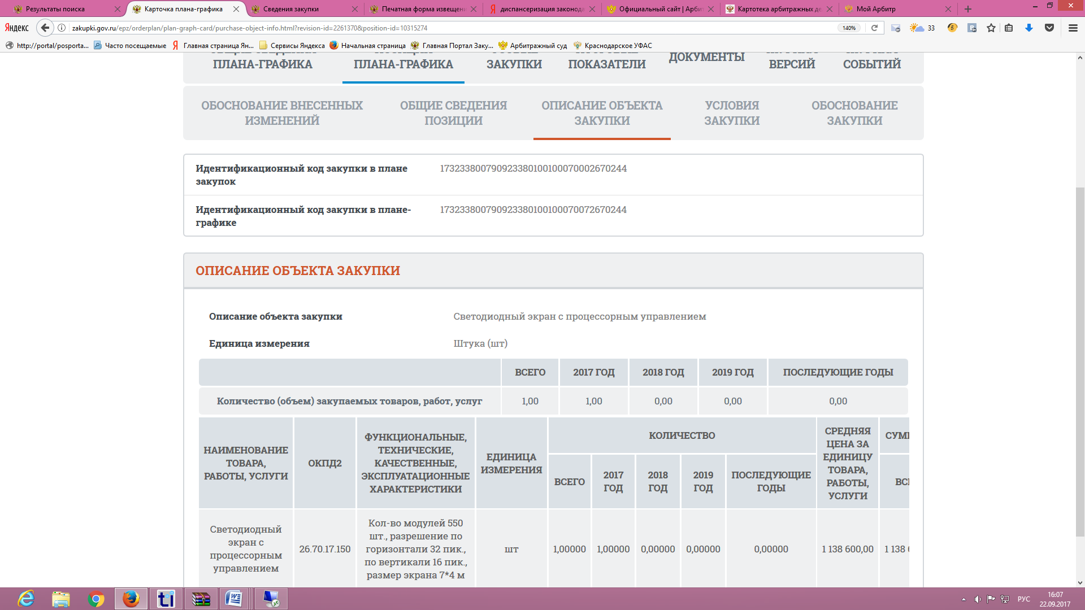
Таким образом, информация, содержащаяся в плане-графике в части описания объекта закупки не соответствует информации, отраженной в техническом задании.
Комиссия, руководствуясь ч. 1, 3, 4 ст. 105 и на основании ч. 22, 23 ст. 99, ч. 8 ст. 106 Федерального закона от 05.04.2013 № 44-ФЗ «О контрактной системе в сфере закупок товаров, работ, услуг для обеспечения государственных и муниципальных нужд»,

РЕШИЛА:

1. Признать жалобу ООО «обоснованной.
2. Признать в действиях Заказчика –нарушение ч. 3 ст. 7, п. 1) ч. 1 ст. 33 Закона о контрактной системе.
3. Заказчику – МБУК, Уполномоченному органу - (аукционной комиссии) выдать предписание об устранении нарушений Закона о контрактной системе.
4. Передать материалы дела для рассмотрения вопроса о возбуждении административного производства уполномоченному должностному лицу.

Настоящее Решение может быть обжаловано в судебном порядке в течение трех месяцев с даты его принятия.

ПРЕДПИСАНИЕ № 851
по делу № о нарушении
законодательства в сфере закупок товаров, работ, услуг для обеспечения государственных и муниципальных нужд

1

Комиссия Управления Федеральной антимонопольной службы по Краснодарскому краю по контролю в сфере закупок товаров, работ, услуг для обеспечения государственных и муниципальных нужд (далее – Комиссия) <…>
на основании своего решения от по делу №, принятого по результатам рассмотрения жалобы ООО на действия при проведении в части нарушения законодательства о контрактной системе в сфере закупок, руководствуясь ч. 15, ч. 22, ч. 23 ст. 99, ч. 8 ст. 106 Федерального закона от 05.04.2013 № 44-ФЗ «О контрактной системе в сфере закупок товаров, работ, услуг для обеспечения государственных и муниципальных нужд (далее – Закон о контрактной системе) предписывает:

- Заказчику –устранить нарушение ч. 3 ст. 7, п. 1) ч. 1 ст. 33 Закона о контрактной системе путем отмены протоколов, составленных в ходе проведения электронного аукциона и внесения изменений в извещение и аукционную документацию в соответствии с требованиями Закона о контрактной системе и с учетом решения по делу № ЭА-2554/2017 от 19.09.2017 г.
- Продлить срок окончания подачи заявок в соответствии с требованиями Закона о контрактной системе и осуществить дальнейшее проведение процедуры определения поставщика (подрядчика, исполнителя).
3. Настоящее предписание должно быть исполнено в течение 5-ти рабочих дней со дня его получения.
4. В срок до 11.10.2017 г. представить в Краснодарское УФАС России доказательства исполнения настоящего предписания.

Настоящее предписание может быть обжаловано в арбитражный суд в течение трех месяцев со дня его вынесения.

В случае неисполнения данного предписания, Краснодарское УФАС России на основании ч. 25 ст. 99 Закона о контрактной системе вправе применить меры ответственности в соответствии с законодательством Российской Федерации.

